МОСКОВСКИЙ АВИАЦИОННЫЙ ИНСТИТУТ
(НАЦИОНАЛЬНЫЙ ИССЛЕДОВАТЕЛЬСКИЙ УНИВЕРСИТЕТ)

Институт №8 «Компьютерные науки и прикладная математика»
Кафедра 806 «Вычислительная математика и программирование»

Лабораторная работа №2
по курсу “Компьютерная графика”

Основы 3D графики

Выполнил: К.А. Чудов
Группа: М8О-307БВ-24
Преподаватель: В. Д. Бахарев

Москва, 2026
Условие
Реализовать камеру и модель освещения Блинн-Фонга в реальном времени на основе лаболаторной работы №1. Сделать параметры освещения материала изменяемыми из GUI, реализованного через ImGui. Реализовать: направленный свет, точечный свет, прожекторный свет с возможнотью изменения параметров отдельных источников (для направленного – “объект” один).

Метод решения
Решение было написано на языке C++ с использованием Vulkan.
Для поворотов камеры были использованы кватернионы $nd=q^{\text{*}}dq$, где q – единичный кватернион. Соответвенно через это направление (чисто векторный кватернион) так же находится направление движения.
Данные были разделены на 2 группы сетов дескрипторов. Первый набор – это просто один сет, который в себе содержит 3 биднига: 0 – UBO для сцены, 1 – Storage buffer для точечного света, 2 – Storage buffer для прожекторного света. Вторая группа – N дескрипторов с UBO для каждого объекта.
Для удобства, работа с буферами была абстрагированна в 3 класса: BufferStorage<BufferType type> - довольно низкоуровневая обёртка, которая просто создаёт буфер типа type с заданным размером. От неё наследуется 2 класса: BufferHandle<typename T, BufferType type> и ArrayBuffer<typename T, BufferType type>. Соответственно, первый управляет одним инстанцом объекта типа T, а второй массивом. Но второй не аллоцирует просто $n⋅\text{sizeof}\left(T\right)$, а чуть больше – это нужно для хедера, куда пишется количество объектов типа T. Данные объекты хранятся (для более удобного удаления) в глобальном контейнере BufferRegistry с использованием техники Type Erasure (так как наследование буфферов не содержим виртуальных функций, поэтому просто хранить поинтеры на базовый класс не верно).
В фрагментном шейдере сделано вычисление освещение по модели Блинн-Фонга. Все компоненты рассмотренные дальше просто складываются. Для ambient формула просто - $\text{ambient}⋅\vec{c}$ ($\vec{c}$ - цвет данного фрагмента). Есть 2 “вида” света – диффузный и рассеянный. Разберём, как они вычисляются. Пусть i – интенсивность света,
$K_{d}$ - коэффициент диффузного света (у меня это просто цвет фрагмента), $K_{s}$ - коэффициент рассеяного света, $α$ - свечение (shininess). Тогда получаем формулу: $i⋅\left(K_{d}⋅cos\left(θ\right)+K_{s}⋅{\left(cos\left(ϕ\right)\right)}^{α}\right)$ для света (без ambient). К ней так же можно применить спад по закону квадратов. Соответственно, данная формула была применена для всех источников света.
Спад яркости для прожекторного источника сделано линейно по измению косинуса угла (между направлением и вектором от истоника до фрагмента).

Результаты
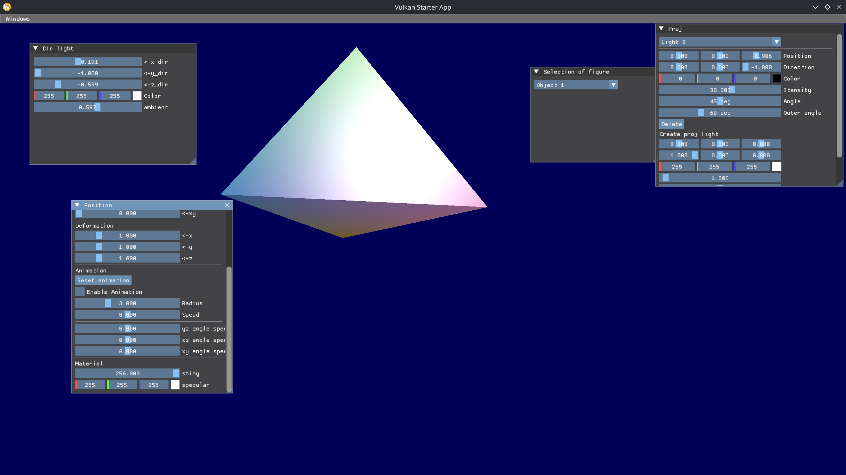
Тут на объект светит только направленный свет (shiny большое, чтобы было чётко видно блик под данным углом).
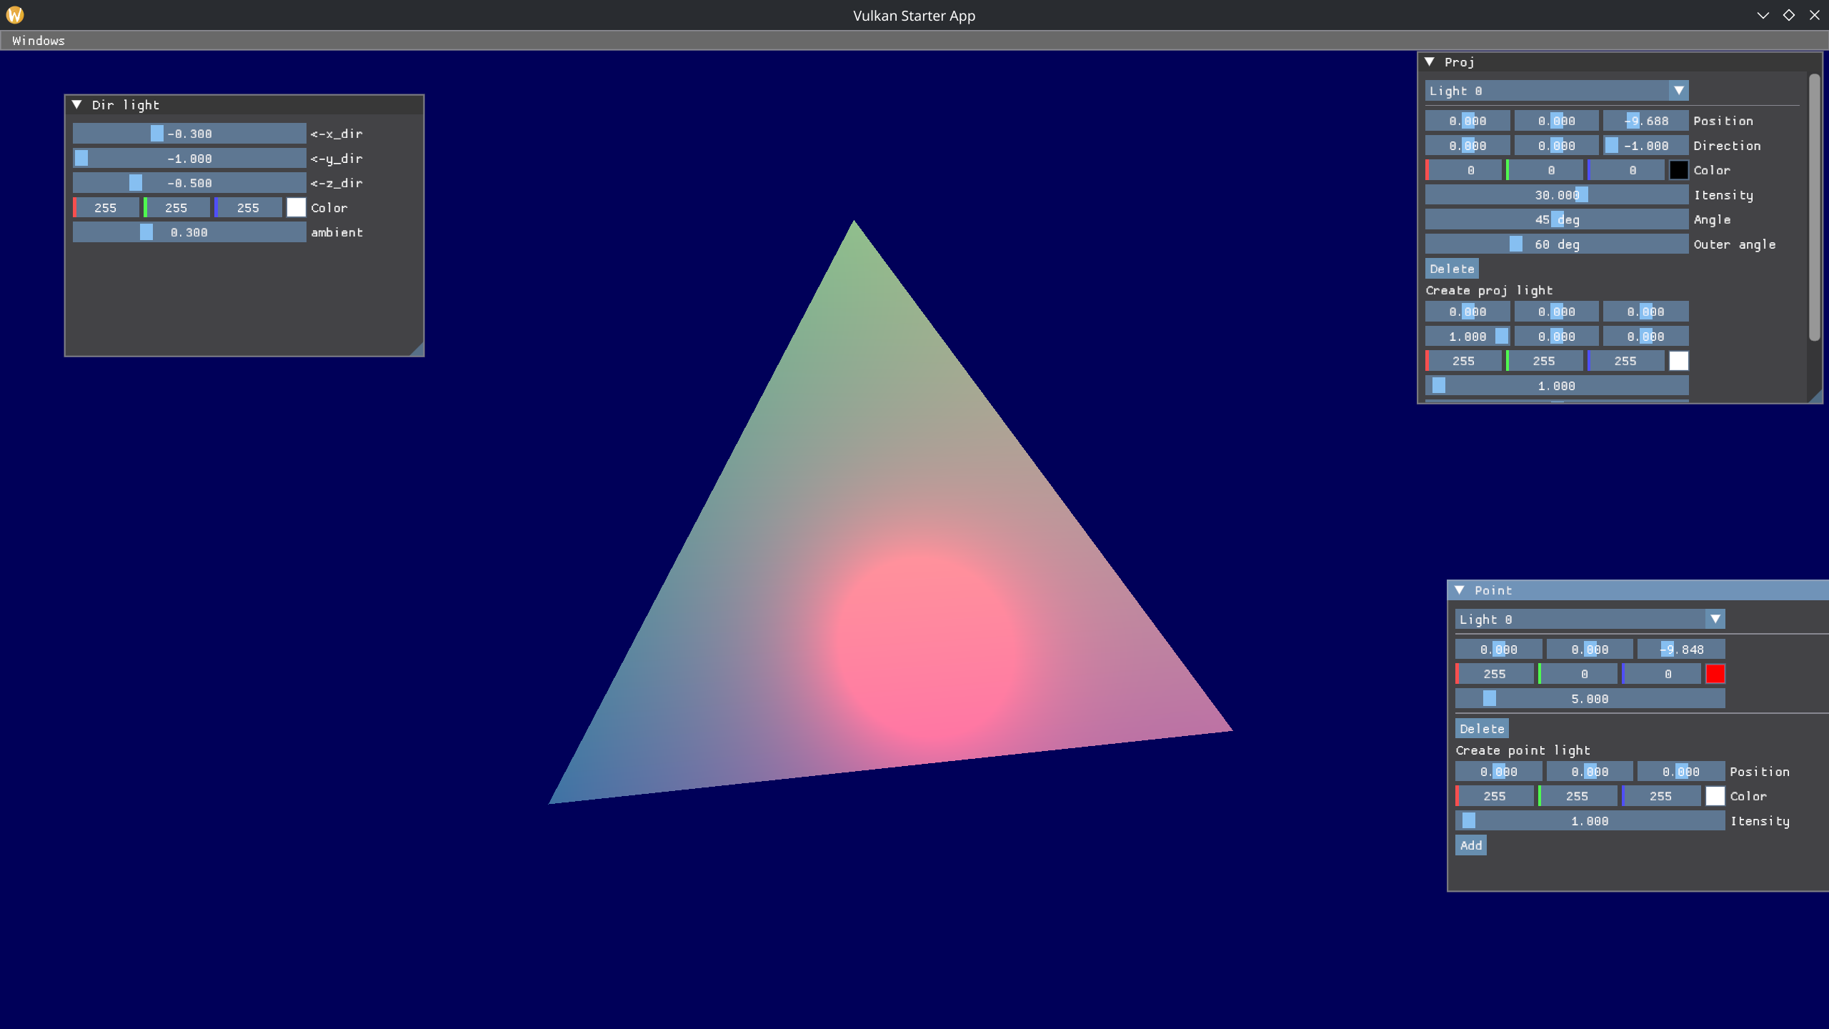
На объект вблизи светит красный точечный свет.
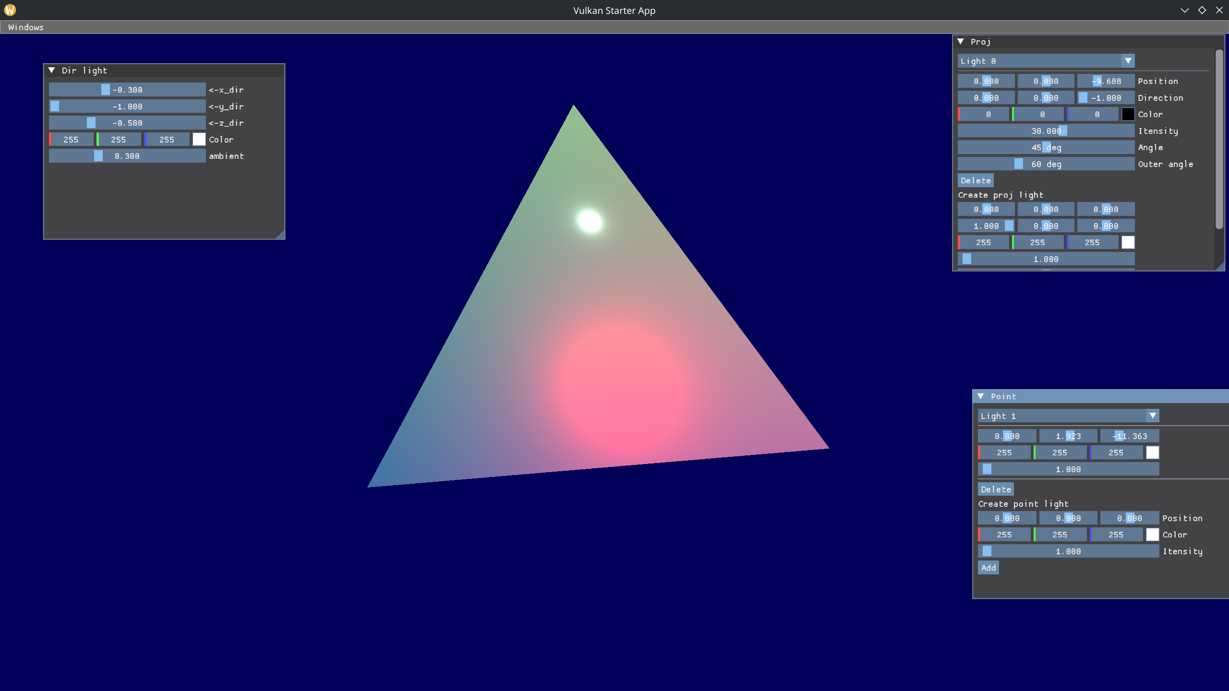
Теперь 2 источника точечного (появился белый вблизи поверхности).
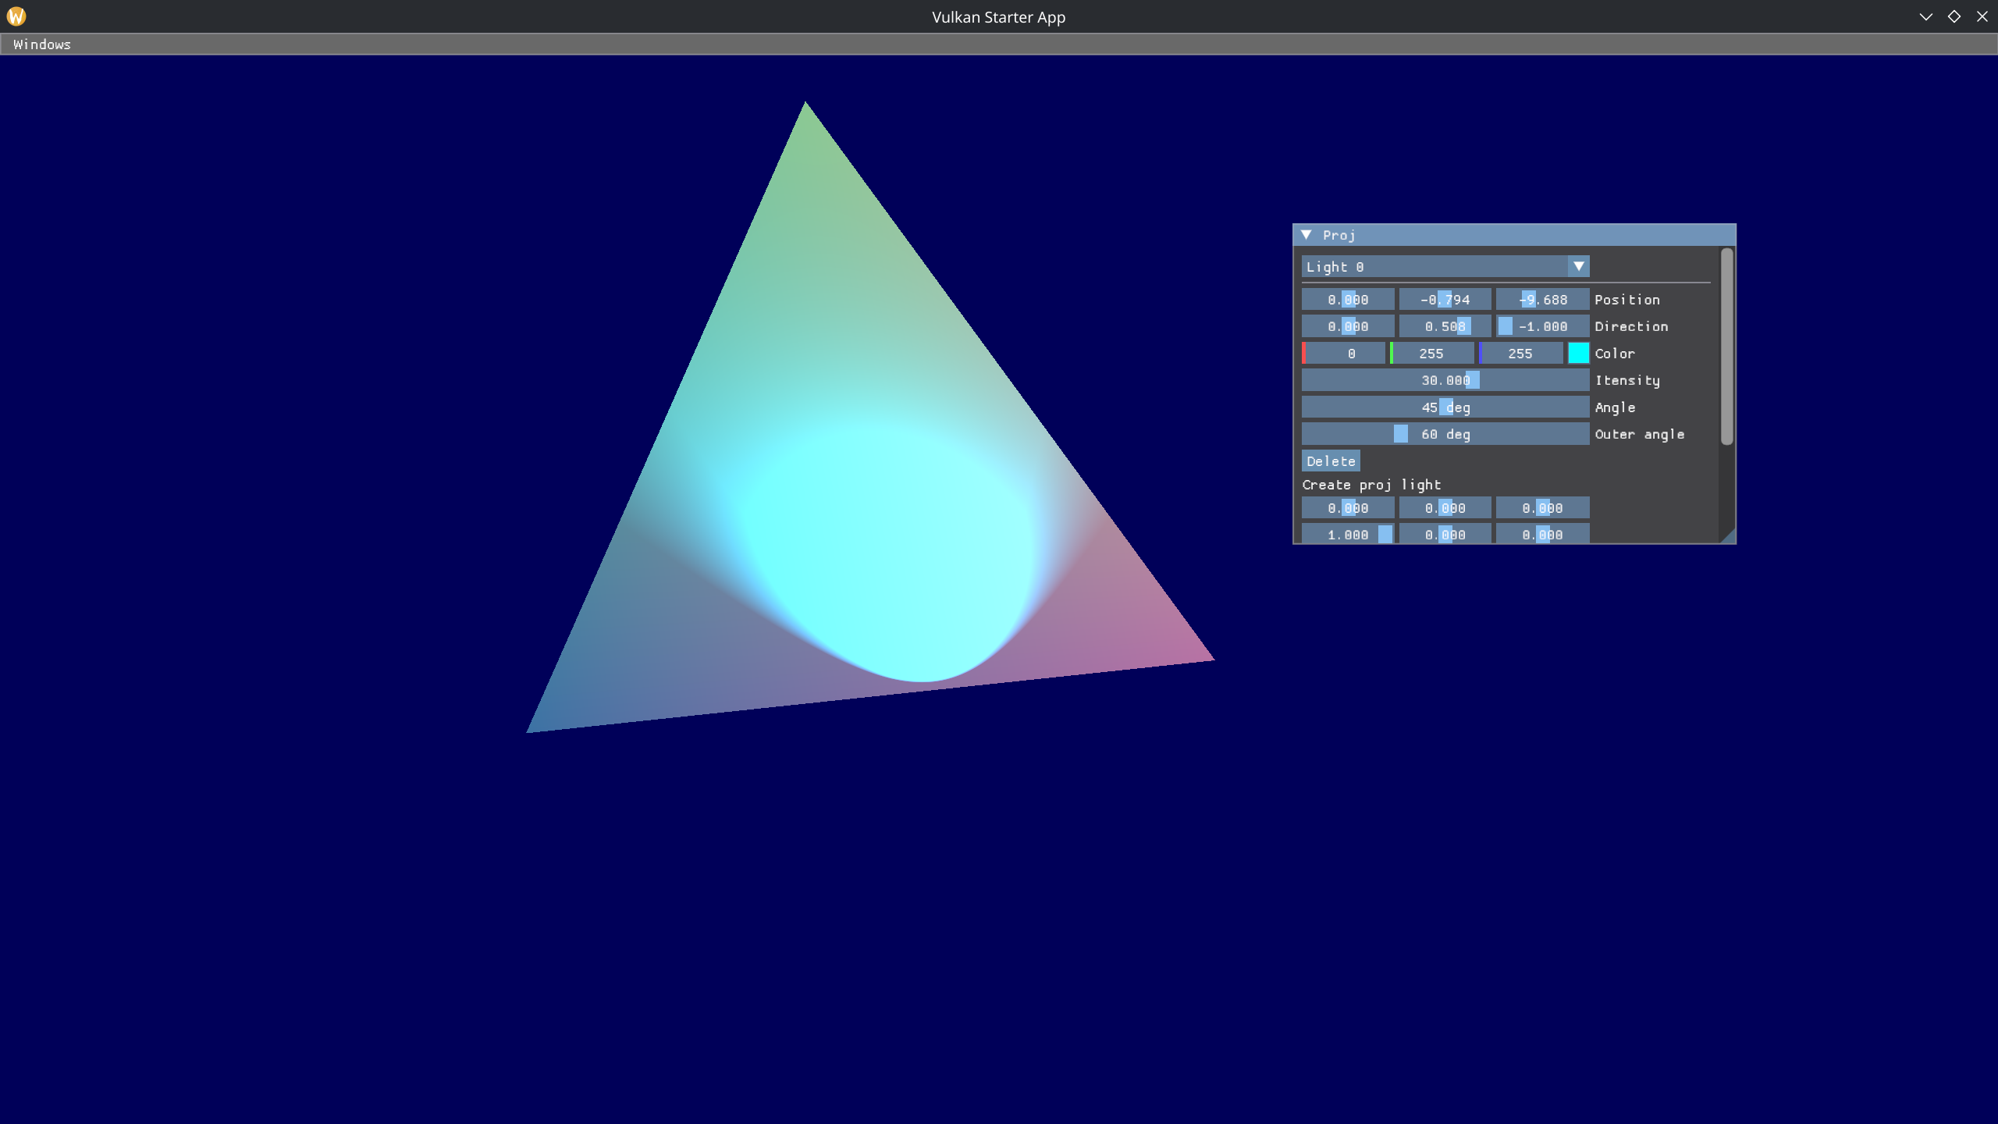
Прожекторный источник, который светит немного под углом к фигуре.
Выводы
Я научился работать с кватернионами для поворотов, реализовывать базовую модель освещения, повторил, как реализуется Type Erasure в cpp.

